Министерство науки и высшего образования Российской Федерации
Федеральное государственное бюджетное образовательное учреждение высшего профессионального образования
ТОМСКИЙ ГОСУДАРСТВЕННЫЙ УНИВЕРСИТЕТ
СИСТЕМ УПРАВЛЕНИЯ И РАДИОЭЛЕКТРОНИКИ (ТУСУР)

Кафедра компьютерных систем в управлении и проектировании (КСУП)

РАЗРАБОТКА ПЛАГИНА
«Кронштейн»
ДЛЯ «КОМПАС-3D V20»

Техническое задание
по дисциплине «ОСНОВЫ РАЗРАБОТКИ САПР»

Выполнил
Студент гр. 588-2
__________ Лапардин А.С.
«___» ___________ 2021 г.

Руководитель
доцент каф. КСУП
__________ Калентьев А. А.
«___» ____________ 2021 г

Томск 2021
ЗАДАНИЕ
по дисциплине «Основы Разработки САПР»
Выдано: студенту группы 588-2 Лапардину Андрею Сергеевичу
- Тема проекта: Разработка плагина «Кронштейн» для «КОМПАС-3D V20».
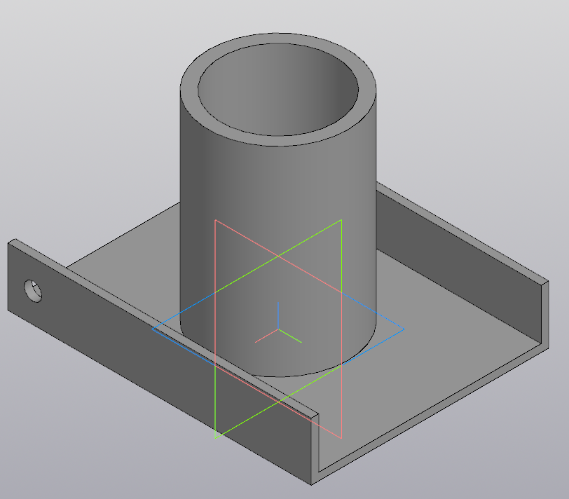
Рисунок 1– Кронштейн
- Исходные данные
Разработать плагин «Кронштейн» для «КОМПАС-3D V20»
- Требования к плагину
Плагин должен обеспечивать следующую функциональность:
- выводить диалоговое окно ввода для изменения следующих параметров:
- ширина кронштейна (рисунок 2);
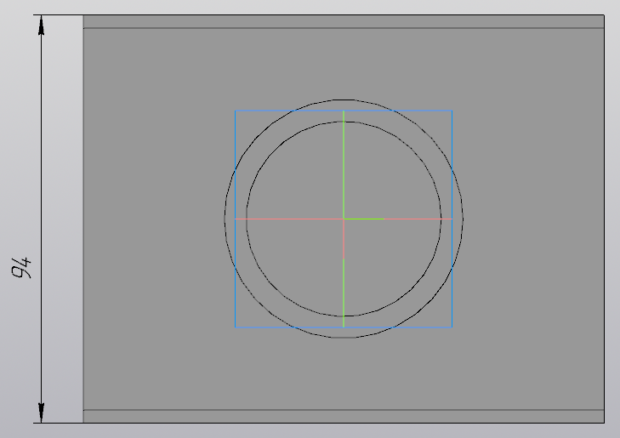
Рисунок 2 – Ширина кронштейна

- длина кронштейна (рисунок 3);

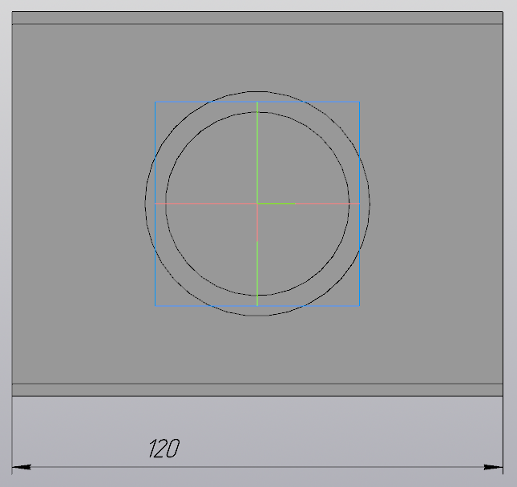
Рисунок 3 – Длина кронштейна

- внешний и внутренний диаметр трубки (рисунки 4 и 5);
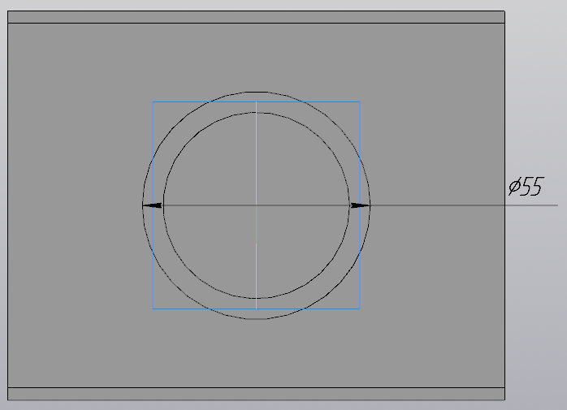
Рисунок 4 – Внешний диаметр трубки
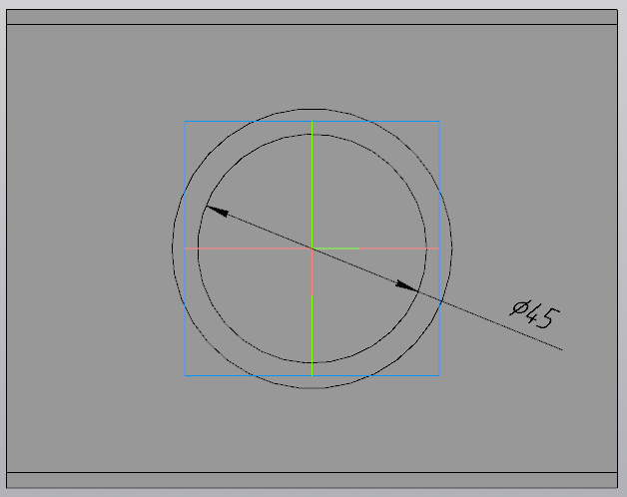
Рисунок 5 – Внутренний диаметр трубки

- диаметр малого отверстия (рисунок 6);

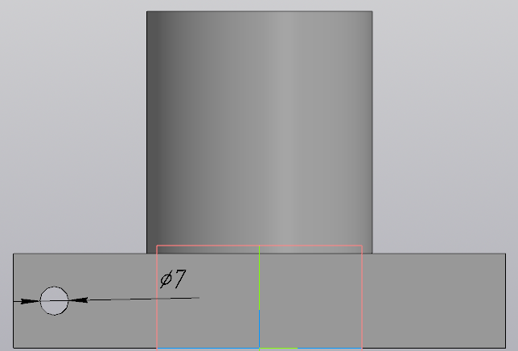
Рисунок 6 – Диаметр малого отверстия

- высота малого отверстия (рисунок 7);

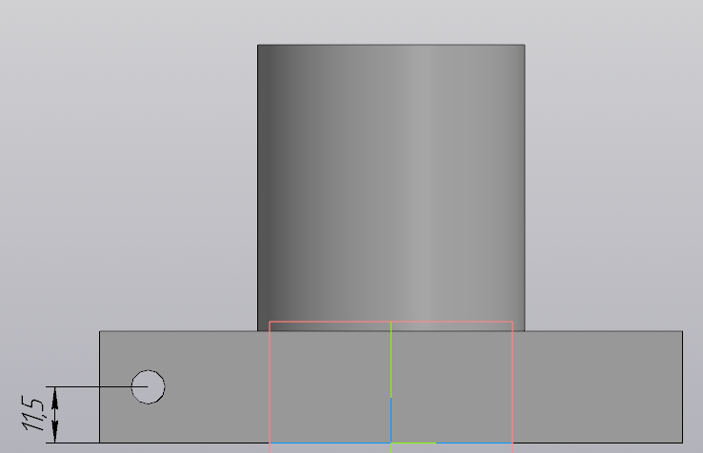
Рисунок 7 – Высота крепежного отверстия

- высота боковой стенки (рисунок 8);

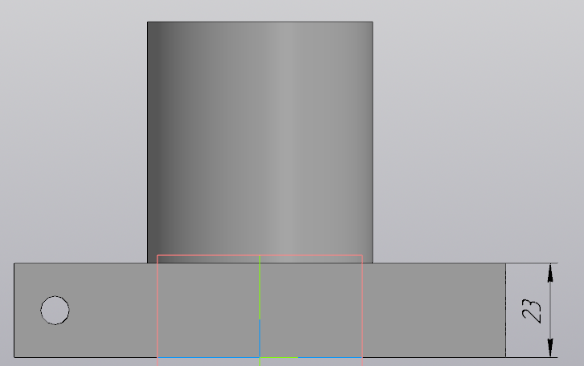
Рисунок 8 – Высота боковой стенки

- обеспечивать построение трехмерной модели на графическом окне системы «КОМПАС-3D» на основе введенных значений параметров;
- обеспечить проверку корректности ввода данных;
- вывод информационного сообщения в случае ввода некорректных данных.
- Сфера применения
Плагин применим при изготовлении составных или сборочных деталей в сфере крепежных изделий, для решения задач проектирования в системе «КОМПАС-3D V20».
- Инструменты разработки:
- язык программирования C#, .NET 4.7.2 Framework;
- IDE Microsoft VisualStudio 2019;
- Тестовый фреймворк NUnit 3.12;
- Система контроля версий Git;

Руководитель доцент каф. КСУП:
Калентьев A. А. _____________________
Задание принял к исполнению
Лапардин А. С. ____________________

